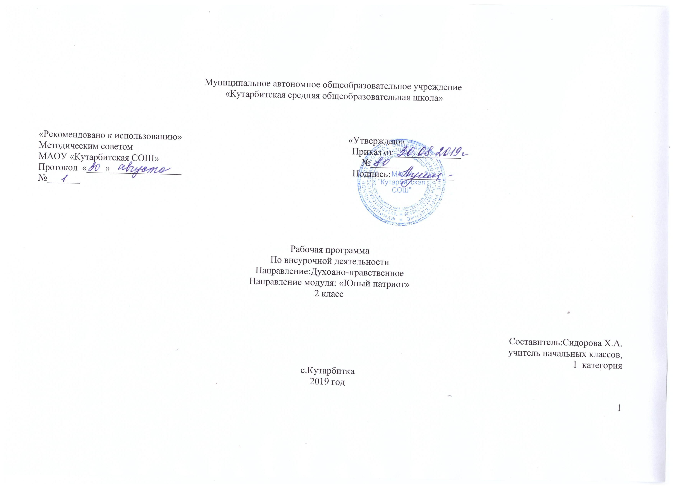

- Результаты освоения курса внеурочной деятельности.
Личностные универсальные учебные действия обеспечивают ценностносмысловую ориентацию обучающихся (умение соотносить поступки и события с принятыми этическими принципами, знание моральных норм и умение выделить нравственный аспект поведения) и ориентацию в социальных ролях и межличностных отношениях.
Применительно к учебной деятельности следует выделить три вида личностных действий: личностное, профессиональное, жизненное самоопределение; смыслообразование, т. е. установление обучающимися связи между целью учебной деятельности и её мотивом, другими словами, между результатом учения и тем, что побуждает к деятельности, ради чего она осуществляется. Ученик должен задаваться вопросом: какое значение и какой смысл имеет для меня учение? — и уметь на него отвечать; нравственно-этическая ориентация, в том числе и оценивание усваиваемого содержания (исходя из социальных и личностных ценностей), обеспечивающее личностный моральный выбор.
Регулятивные универсальные учебные действия
- целеполагание как постановка учебной задачи на основе соотнесения того, что уже известно и усвоено обучающимися, и того,
что ещё неизвестно;
- планирование — определение последовательности промежуточных целей с учётом конечного результата; составление плана
и последовательности действий;
- прогнозирование — предвосхищение результата и уровня усвоения знаний, его временны´х характеристик;
- контроль в форме соотнесения способа действия и его результата с заданным эталоном с целью обнаружения отклонений и отличий от эталона;
- коррекция — внесение необходимых дополнений и корректив в план и способ действия в случае расхождения эталона, реального действия и его результата с учётом оценки этого результата самим обучающимся, учителем, другими обучающимися;
- оценка — выделение и осознание обучающимся того, что им уже усвоено и что ему ещё нужно усвоить, осознание качества и уровня усвоения; объективная оценка личных результатов работы;
- саморегуляция как способность к мобилизации сил и энергии, волевому усилию (выбору в ситуации мотивационного конфликта) и преодолению препятствий для достижения цели.
Познавательные универсальные учебные действия включают: общеучебные, логические учебные действия, а также постановку и решение проблемы.
К общеучебным универсальным действиям относятся:
- самостоятельное выделение и формулирование познавательной цели;
- поиск и выделение необходимой информации, в том числе решение практических и познавательных задач с использованием общедоступных в начальной школе источников информации (в том числе справочников, энциклопедий, словарей) и инструментов ИКТ;
- структурирование знаний;
- осознанное и произвольное построение речевого высказывания в устной и письменной форме;
- выбор наиболее эффективных способов решения практических и познавательных задач в зависимости от конкретных условий;
- рефлексия способов и условий действия, контроль и оценка процесса и результатов деятельности;
Особую группу общеучебных универсальных действий составляют знаковосимволические действия:
- моделирование — преобразование объекта из чувственной формы в модель, где выделены существенные характеристики объекта (пространственнографическая или знаковосимволическая модели);
- преобразование модели с целью выявления общих законов, определяющих данную предметную область.
К логическим универсальным действиям относятся:
- анализ объектов с целью выделения признаков (существенных, несущественных);
- синтез — составление целого из частей, в том числе самостоятельное достраивание с восполнением недостающих компонентов;
- выбор оснований и критериев для сравнения, сериации, классификации объектов;
- подведение под понятие, выведение следствий;
- установление причинноследственных связей, представление цепочек объектов и явлений;
- построение логической цепочки рассуждений, анализ истинности утверждений;
- доказательство;
- выдвижение гипотез и их обоснование.
Коммуникативные универсальные учебные действия
- планирование учебного сотрудничества с учителем и сверстниками — определение цели, функций участников, способов взаимодействия;
- постановка вопросов — инициативное сотрудничество в поиске и сборе информации;
- разрешение конфликтов — выявление, идентификация проблемы, поиск и оценка альтернативных способов разрешения конфликта, принятие решения и его реализация;
- управление поведением партнёра — контроль, коррекция, оценка его действий;
- умение с достаточной полнотой и точностью выражать свои мысли в соответствии с задачами и условиями коммуникации; владение монологической и диалогической формами речи в соответствии с грамматическими и синтаксическими нормами родного языка, современных средств коммуникации
Предметные результаты.
Человек и природа.
Обучающийся научится:
- проводить несложные наблюдения в окружающей среде и следовать инструкциям;
- использовать естественнонаучные тексты (на бумажных и электронных носителях, в том числе в контролируемом Интернете) с целью поиска и извлечения информации, ответов на вопросы, объяснений, создания собственных устных или письменных высказываний;
- использовать различные справочные издания для поиска необходимой информации;
- определять характер взаимоотношений человека и природы, находить примеры влияния этих отношений на природные объекты, здоровье и безопасность человека;
Обучающийся получит возможность научиться:
- использовать при проведении практических работ инструменты ИКТ для записи и обработки информации, готовить небольшие презентации по результатам наблюдений;
- планировать, контролировать и оценивать учебные действия в процессе познания окружающего мира в соответствии с поставленной задачей и условиями её реализации.
Человек и общество
Обучающийся научится:
- узнавать государственную символику Российской Федерации и своего региона; описывать достопримечательности столицы и родного края; находить на карте мира Российскую Федерацию, на карте России Москву, свой регион и его главный город;
- различать прошлое, настоящее, будущее; соотносить изученные исторические события с датами, конкретную дату с веком; находить место изученных событий на «ленте времени»;
- используя дополнительные источники информации (на бумажных и электронных носителях, в том числе в контролируемом Интернете), находить факты, относящиеся к образу жизни, обычаям и верованиям своих предков; на основе имеющихся знаний отличать реальные исторические факты от вымыслов;
- оценивать характер взаимоотношений людей в различных социальных группах (семья, группа сверстников, этнос), в том числе с позиции развития этических чувств, доброжелательности и эмоциональнонравственной отзывчивости, понимания чувств других людей и сопереживания им;
- использовать различные справочные издания (словари, энциклопедии) и детскую литературу о человеке и обществе с целью поиска информации, ответов на вопросы, объяснений, для создания собственных устных или письменных высказываний.
Обучающийся получит возможность научиться:
- осознавать свою неразрывную связь с разнообразными окружающими социальными группами;
- ориентироваться в важнейших для страны и личности событиях и фактах прошлого и настоящего; оценивать их возможное влияние на будущее, приобретая тем самым чувство исторической перспективы;
- наблюдать и описывать проявления богатства внутреннего мира человека в его созидательной деятельности на благо семьи, в интересах образовательной организации, социума, этноса, страны;
- проявлять уважение и готовность выполнять совместно установленные договорённости и правила, в том числе правила общения со взрослыми и сверстниками в официальной обстановке; участвовать в коллективной коммуникативной деятельности в информационной образовательной среде;
- определять общую цель в совместной деятельности и пути её достижения; договариваться о распределении функций и ролей; осуществлять взаимный контроль в совместной деятельности; адекватно оценивать собственное поведение и поведение окружающих.
- Содержание курса внеурочной деятельности с указанием форм организации и видов деятельности.

Гражданско-патриотическое воспитание:
ценностные представления о любви к России, народам Российской Федерации, к своей малой родине;
первоначальные нравственные представления о долге, чести и достоинстве в контексте отношения к Отечеству, к согражданам, к семье, школе, одноклассникам;
элементарные представления о политическом устройстве Российского государства, его институтах, их роли в жизни общества, важнейших законах государства;
представления о символах государства – Флаге, Гербе России, о флаге и гербе субъекта Российской Федерации, в котором находится образовательная организация;
интерес к государственным праздникам и важнейшим событиям в жизни России, субъекта Российской Федерации, края (населенного пункта), в котором находится образовательная организация;
уважительное отношение к русскому языку как государственному, языку межнационального общения;
ценностное отношение к своему национальному языку и культуре;
первоначальные представления о народах России, об их общей исторической судьбе, о единстве народов нашей страны;
первоначальные представления о национальных героях и важнейших событиях истории России и ее народов;
уважительное отношение к воинскому прошлому и настоящему нашей страны, уважение к защитникам Родины.
Нравственное и духовное воспитание:
первоначальные представления о морали, об основных понятиях этики (добро и зло, истина и ложь, смысл и ценность жизни, справедливость, милосердие, нравственный выбор, достоинство, любовь и др.);
первоначальные представления о значении религиозной культуры в жизни человека и общества, связи религиозных культур народов России и российской гражданской (светской) этики, свободе совести и вероисповедания, роли традиционных религий в развитии Российского государства, в истории и культуре нашей страны;
первоначальные представления о духовных ценностях народов России;
уважительное отношение к традициям, культуре и языку своего народа и других народов России;
знание и выполнение правил поведения в образовательной организации, дома, на улице, в населенном пункте, в общественных местах, на природе;
уважительное отношение к старшим, доброжелательное отношение к сверстникам и младшим;
установление дружеских взаимоотношений в коллективе, основанных на взаимопомощи и взаимной поддержке;
бережное, гуманное отношение ко всему живому;
стремление избегать плохих поступков, не капризничать, не быть упрямым; умение признаться в плохом поступке и проанализировать его;
отрицательное отношение к аморальным поступкам, грубости, оскорбительным словам и действиям, в том числе в содержании художественных фильмов и телевизионных передач.
Воспитание положительного отношения к труду и творчеству:
первоначальные представления о нравственных основах учебы, ведущей роли образования, труда и значении творчества в жизни человека и общества;
уважение к труду и творчеству старших и сверстников;
элементарные представления об основных профессиях;
ценностное отношение к учебе как виду творческой деятельности;
первоначальные навыки коллективной работы, в том числе при разработке и реализации учебных и учебнотрудовых проектов;
бережное отношение к результатам своего труда, труда других людей, к школьному имуществу, учебникам, личным вещам;
отрицательное отношение к лени и небрежности в труде и учебе, небережливому отношению к результатам труда людей.
Интеллектуальное воспитание:
первоначальные представления о возможностях интеллектуальной деятельности, о ее значении для развития личности и общества;
представление об образовании и самообразовании как общечеловеческой ценности, необходимом качестве современного человека, условии достижении личного успеха в жизни;
элементарные представления о роли знаний, науки в развитии современного производства, в жизни человека и общества, об инновациях,
интерес к познанию нового;
уважение интеллектуального труда, людям науки, представителям творческих профессий;
элементарные навыки работы с научной информацией;
Здоровьесберегающее воспитание:
первоначальные представления о здоровье человека как абсолютной ценности, его значения для полноценной человеческой жизни, о физическом, духовном и нравственном здоровье;
формирование начальных представлений о культуре здорового образа жизни;
базовые навыки сохранения собственного здоровья, использования здоровьесберегающих технологий в процессе обучения и во внеурочное время;
Социокультурное и медиакультурное воспитание:
первоначальное понимание значений понятий «миролюбие», «гражданское согласие», «социальное партнерство», важности этих явлений для жизни и развития человека, сохранения мира в семье, обществе, государстве;
первичный опыт социального партнерства и межпоколенного диалога;
первичные навыки использования информационной среды, телекоммуникационных технологий для организации межкультурного сотрудничества, культурного взаимообогащения.
Культуротворческое и эстетическое воспитание:
первоначальные представления об эстетических идеалах и ценностях;
проявление и развитие индивидуальных творческих способностей;
способность формулировать собственные эстетические предпочтения;
представления о душевной и физической красоте человека;
стремление к опрятному внешнему виду;
отрицательное отношение к некрасивым поступкам и неряшливости.
Правовое воспитание и культура безопасности:
первоначальные представления о правах, свободах и обязанностях человека;
элементарные представления о верховенстве закона и потребности в правопорядке, общественном согласии;
интерес к общественным явлениям, понимание активной роли человека в обществе;
стремление активно участвовать в делах класса, школы, семьи, своего села, города;
негативное отношение к нарушениям порядка в классе, дома, на улице, к невыполнению человеком своих обязанностей;
знание правил безопасного поведения в школе, быту, на отдыхе, городской среде, понимание необходимости их выполнения;
представления о возможном негативном влиянии на моральнопсихологическое состояние человека компьютерных игр, кинофильмов, телевизионных передач, рекламы;
Воспитание семейных ценностей:
первоначальные представления о семье как социальном институте, о роли семьи в жизни человека и общества;
знание правил поведение в семье, понимание необходимости их выполнения;
представление о семейных ролях, правах и обязанностях членов семьи;
знание истории, ценностей и традиций своей семьи;
уважительное, заботливое отношение к родителям, прародителям, сестрам и братьям;
Формирование коммуникативной культуры:
первоначальные представления о значении общения для жизни человека, развития личности, успешной учебы;
первоначальные знания правил эффективного, бесконфликтного, безопасного общения в классе, школе, семье, со сверстниками, старшими и младшими;
понимание значимости ответственного отношения к слову как к поступку, действию;
первоначальные знания о безопасном общении в Интернете;
Экологическое воспитание:
развитие интереса к природе, природным явлениям и формам жизни, понимание активной роли человека в природе;
ценностное отношение к природе и всем формам жизни;

Тема занятия | Формы работы | Виды учебной деятельности
Путешествие по карте России | Путешествие по карте России | - анализировать информацию о федеративном устройстве России, - -сравнивать изображение России на глобусе и карте;  - соотносить пейзажи России на фотографиях с местоположением их на физической карте России;  - находить на карте границы России, республик.
Символика Тюменской области | Рисование герба и флага | - различать государственные символы России, своего региона (герб, флаг, гимн),  -отличать герб, флаг России, своего региона от гербов, и флагов других стран, регионов.  -исполнять гимн России;
Храмы Тобольска | Обсуждение виртуальной экскурсии. | -узнют понятия религия, религиозная община, атеисты, светские правила.  - научатся объяснять своими словами смысл выражений: нравственность верующего человека, религиозная мораль, религиозная этика.  - знакомство с храмами.
Знаменитые люди Тюменской области | Сбор сведений о современных знаменитых людях | -знать героев своего региона;  - называть выдающихся людей своего региона
Народные таланты нашего края | Сбор сведений о народных умельцах родного края. | -презентация творческих работ и их обсуждение
Природа родного края | Рисунки на тему: «Русская березка» | - классифицировать объекты природы по существенным признакам;  - различать объекты неживой и живой природы;  - работать в паре: обсуждать свои выводы, осуществлять самопроверку;
Животный мир родного края | Рисунки, лепка животных | -Работать в паре:соотносить группы животных и их существенные признаки;  - работать в группе: знакомиться с разнообразием животных, находить в рассказах новую информацию о них,выступать с сообщением;  -подготовить с помощью дополнительной литературы, Интернета сообщение о растении или животном из Красной книги России (по своему выбору).
Растительный мир родного края | Рисунки природы родного края, аппликации, фотографии | -работать в паре: называть иклассифицировать растения, осуществлять самопроверку;  - приводить примеры деревьев, кустарников, трав своего края;
Природные богатства края | Викторина «Полезные ископаемые» | - находить на физической карте России условные обозначения полезных ископаемых;  - различать горные породы и минералы;  - работать в паре: готовить краткие сообщения о горных породах и минералах;
Промышленное производство области | Презентация «Крупнейшие промышленные объекты» | - Рассказывать об отраслях экономики по предложенному плану, анализировать взаимосвязи отраслей экономики при производстве определённых продуктов;  - моделировать взаимосвязи отраслей экономики самостоятельно предложенным способом;  - извлекать из различных источников сведения об экономике и важнейших предприятиях региона и своего села и готовить сообщение.
Сельское хозяйство области | Рисунки, картинки о занятиях сельских жителей, сообщения
Экскурсия в краеведческий музей | Знакомство с духовными ценностями родного края. | - выяснять в краеведческом музее, какие народные промыслы развиты в регионе, какие полезные ископаемые имеются в регионе;
Что я узнал о родном крае? | Участие в викторине, в выставке рисунков о родном крае | -знакомиться с картой своего региона, -рассказывать по ней о родном крае;  - характеризовать родной край по предложенному плану;
Творческая работа –проект «Родная Тюменская область»  Наша родина - Россия. | Оформление альбома  Разучивание стихов о России, Родине. | -распределять обязанности по выполнению проекта;  - в дополнительных иточникахнаходить сведения об истории и достопримечательностях Тюменской области;  - составлять презентацию своего исследования;  - презентовать свои проекты
Москва - наша столица | Выполнение творческого проекта | - находить Москву на карте России;  - описыватьдостопримечательности по фотографиям;  - отличать герб Москвы от гербов других городов;  - совершить виртуальную экскурсию по Москве с помощью Интернета.  -различать государственные символы России (герб, флаг, гимн),отличать герб, флаг России от гербов, и флагов других стран;исполнять гимн России; различать национальные языки и государственный язык России;  - извлекать из различных источников сведения о символах России;  - приводить примеры народов России,
Символы государства | Рисование герба и флага
История символов государства | Буклет «Символы государства»
Что такое Конституция? | Ознакомление с основным законом России | -рассказывать о федеральном устройстве России.  -понимать, что такое Конституция, о чём говорится во Всеобщей Декларации прав человека.  -объяснять значение слов: «федерация», «конституция», «конвенция». Называтьправа и обязанности гражданина. Различать права и обязанности гражданина, устанавливать их взаимосвязь.
Власть в России. Президент, правительство | Оформление альбома.
Государственный язык России  Кто наши соседи? Государственная граница России | Разучивание любимых стихотворений Как появился алфавит, первые книги,  Создать аппликацию «Наши соседи» | -анализировать информацию о федеративном устройстве России, о многонациональном составе населения страны, приводить примеры народов России,различать национальные языки и государственный язык России;  - находить и показывать на политической карте мира территорию Россию и других стран;
Народы России | Разучивание народных песен, игр.
Русский народный костюм | Рисование русского народного костюма, оформление аппликации
Мы чтим народные традиции.  Старинные обычаи и обряды. | Разучивание русских народных потешек, пословиц, поговорок. старинные обычаи и обряды. | Различать праздники государственные, профессиональные, церковные, народные, семейные. Приводить примеры праздников.Представлятьрезультаты проектной деятельности. Иметь представление о понятиях: обычай, обряд, Подобрать нужные пословицы и поговорки;
Творческая работа «Народные традиции» | Собирание народных потешек, прибауток, песен
Государственные праздники | Проект « Праздники в моей семье».
Религиозные праздники | Разучивание старинных детских игр
Творческая работа «Я- гражданин» | Буклет«Я- гражданин» | Знакомство с ценностями: Отечество, долг и их понимание как основы традиционной культуры многонационального народа России; анализ важности соблюдения человеком нравственных и моральных норм; уважительно относиться к защитникам Отечества, ветеранам Великой Отечественной войны 1945–1945 гг.; подготовить сообщение о патриотах России; определять значение красных дат календаря;
Дети – герои войны. День Победы. | Выпуск стенгазеты, оформление открытки.

- Тематическое планирование 2 класс
Количество часов | Название темы
1 | 1.Путешествие по карте России
1 | 2.Символика Тюменской области
1 | 3.Храмы Тобольска
1 | 4.Знаменитые люди Тюменской области
1 | 5.Народные таланты нашего края
1 | 6.Природа родного края
1 | 7.Животный мир родного края
1 | 8.Растительный мир родного края
1 | 9.Природные богатства края
1 | 10.Промышленное производство области
1 | 11.Сельское хозяйство области
1 | 12.Экскурсия в краеведческий музей
1 | 13.Что я узнал о родном крае?
2 | 14-15.Творческая работа «Родная Тюменская область. Наша родина - Россия.
1 | 16.Москва - наша столица
1 | 17. Символы государства
2 | 18-19.История символов государства
1 | 20.Что такое Конституция?
1 | 21.Власть в России. Президент, правительство
1 | 22.Государственный язык России
1 | 23-24.Кто наши соседи? Государственная граница России
1 | 25.Народы России
1 | 26. Русский народный костюм
2 | 27-28.Мы чтим народные традиции.  Старинные обычаи и обряды.
1 | 29.Творческая работа «Народные традиции»
1 | 30. Государственные праздники
1 | 31.Религиозные праздники
1 | 32.Творческая работа «Я- гражданин»
2 | 33-34. Дети – герои войны. День Победы.

